Git安装以及命令链接：

<https://blog.csdn.net/adminsir0/article/details/126355313>

一、安装完成git客户端后要先去设置一些基本配置：

1.设置

修改用户名 git config --global user.name "xxxx(新的用户名)"

修改密码 git config --global user.password "xxxx(新的密码)"

修改邮箱 git config --global user.email "xxxx@xxx.com(新的邮箱)"

2.查看

1）通过命令查看

查看用户名 ：git config user.name

查看密码： git config user.password

查看邮箱：git config user.email

查看版本号：git --version

常用的命令：

下载代码：git clone +URL(项目路径)

查看本地分支：$ git branch

查看远程分支：$ git branch -r

查看提交的一些记录信息：git log

切换到分支代码：git checkout 分支（amd/odc/gkui_21_eui3_1）

提交本地代码到远程服务器：

git push origin HEAD:refs/for/amd/odc/gkui_21_eui3_1

远程仓库相关命令

查看远程仓库：$ git remote -v

添加远程仓库：$ git remote add [name] [url]

删除远程仓库：$ git remote rm [name]

修改远程仓库：$ git remote set-url --push [name] [newUrl]

拉取远程仓库：$ git pull [remoteName] [localBranchName]

推送远程仓库：$ git push [remoteName] [localBranchName]

2）分支(branch)操作相关命令

查看本地分支：$ git branch

查看远程分支：$ git branch -r

创建本地分支：$ git branch [name] ----注意新分支创建后不会自动切换为当前分支

切换分支：$ git checkout [name]

创建新分支并立即切换到新分支：$ git checkout -b [name]

删除分支：$ git branch -d [name] ---- -d选项只能删除已经参与了合并的分支，对于未有合并的分支是无法删除的。如果想强制删除一个分支，可以使用-D选项

合并分支：$ git merge [name] ----将名称为[name]的分支与当前分支合并

创建远程分支(本地分支push到远程)：$ git push origin [name]

删除远程分支：$ git push origin :heads/[name] 或 $ gitpush origin :[name]

二、去Ider里面配置git：

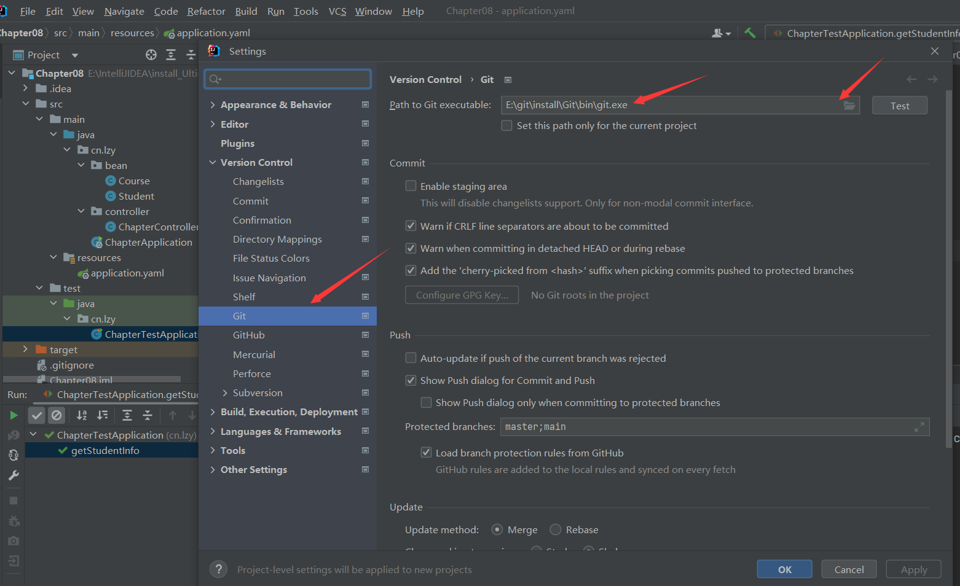

同步giuhub账号：

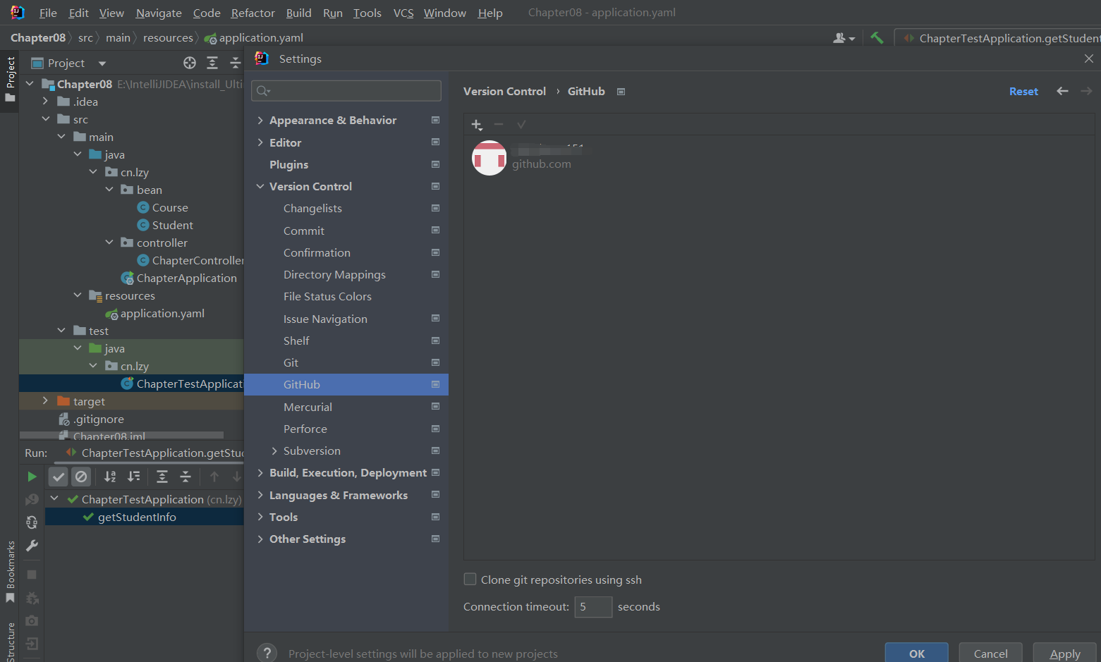

如果你的项目没有创建git目录就要先去创建git目录

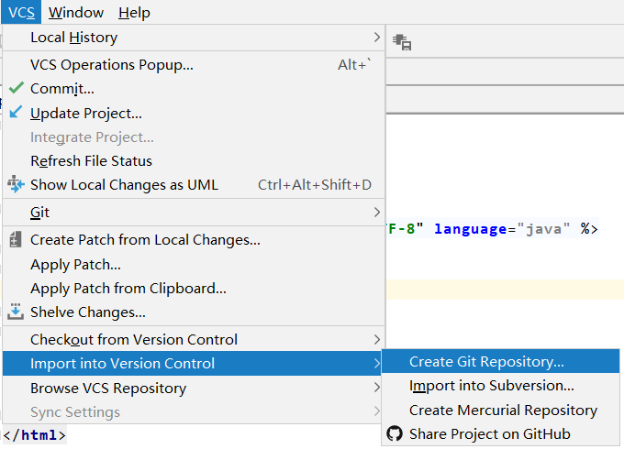

项目已经创建了git目录就点击 VCS->Share Project On GitHub

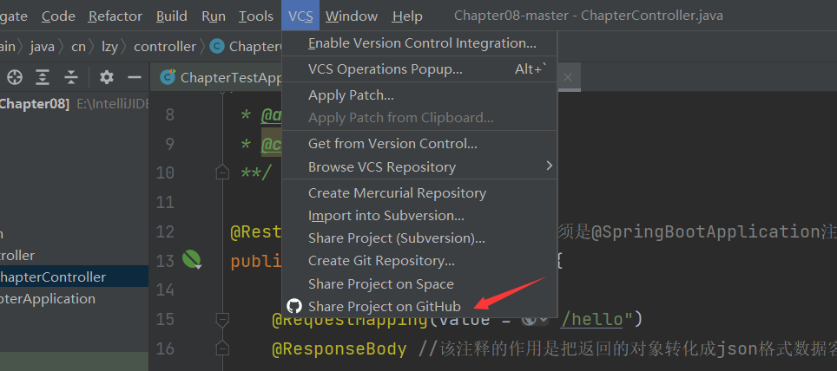

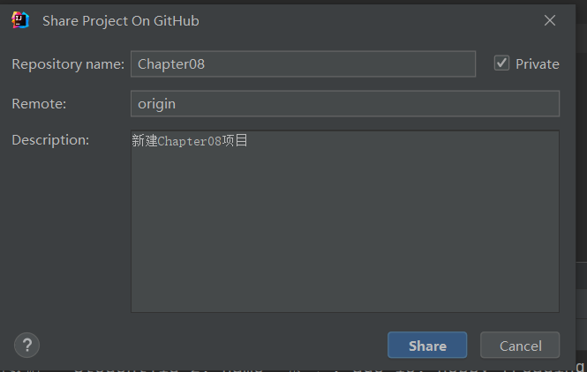

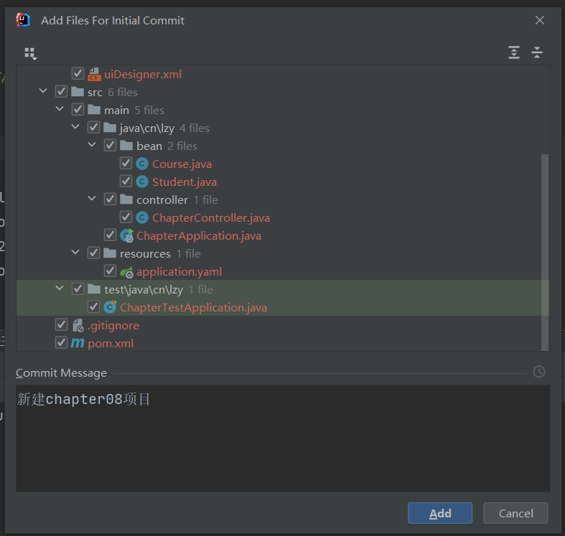

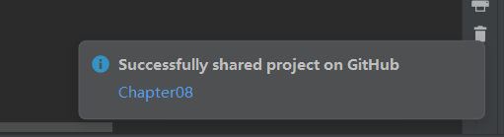

登录gitHub官网：

<https://www.githubs.cn/>

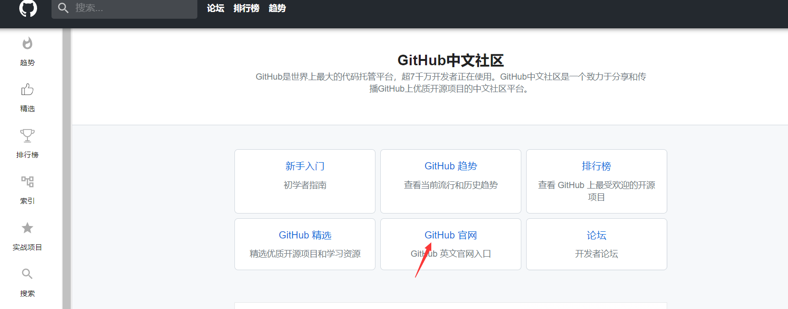

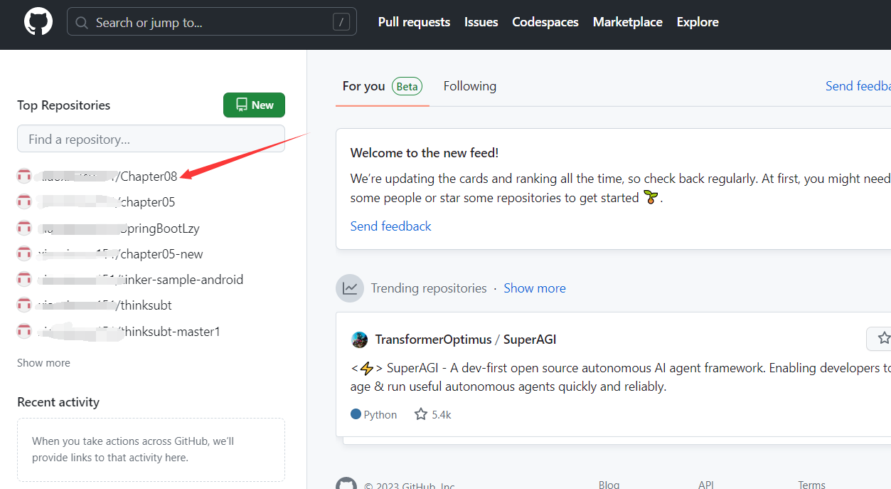

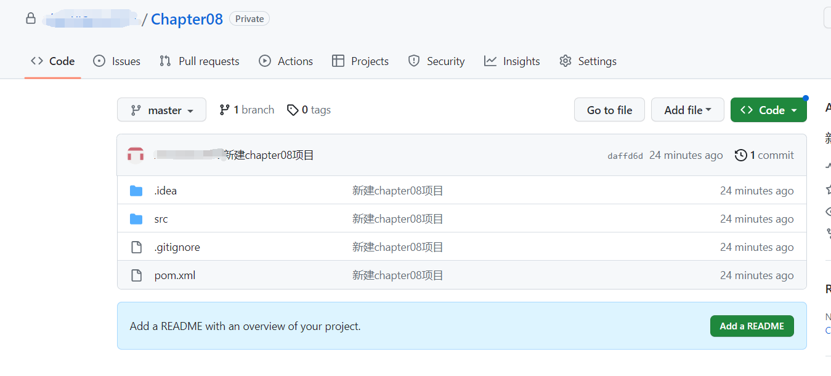

在gitHub下载代码：

复制项目代码的下载路径

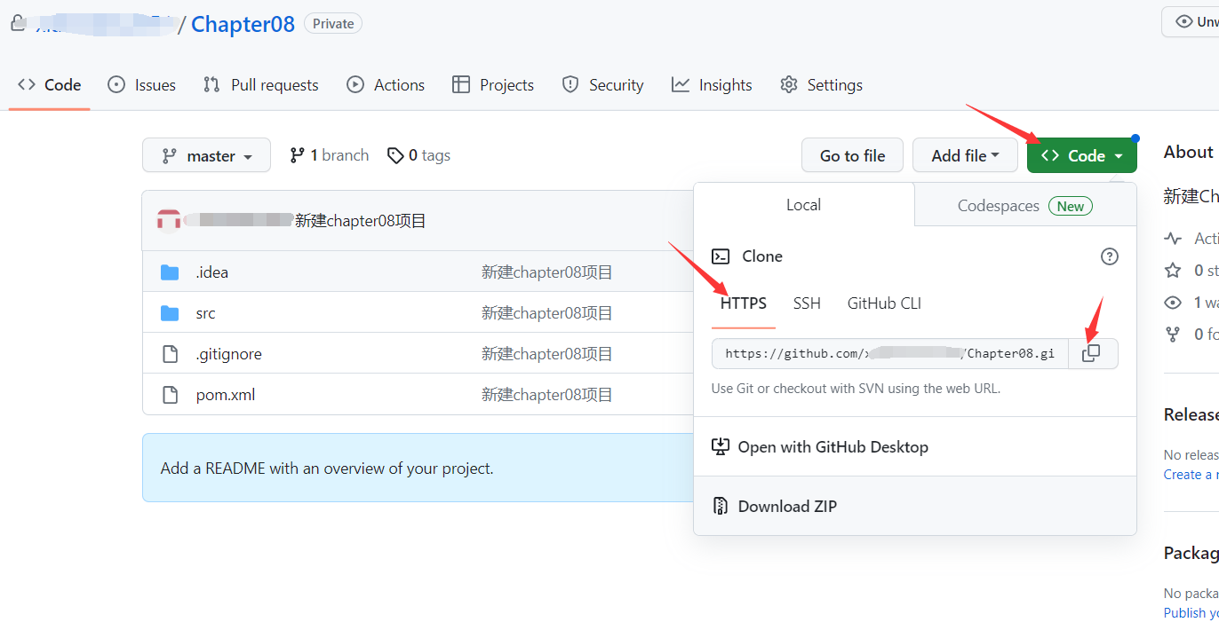

找到你要存放代码的文件夹没有，点击鼠标右键，选中Git Base Here

在git界面粘贴项目代码路径

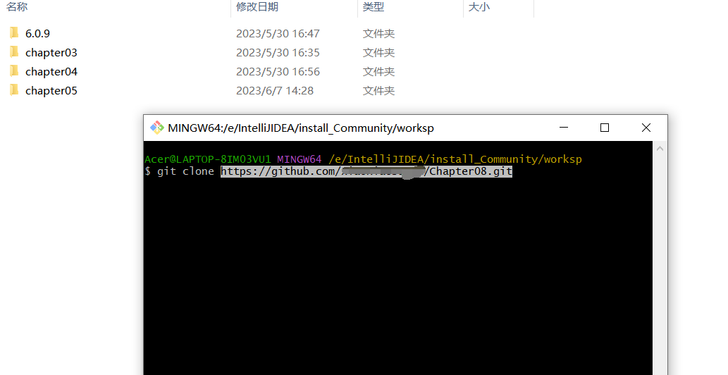

下载成功：

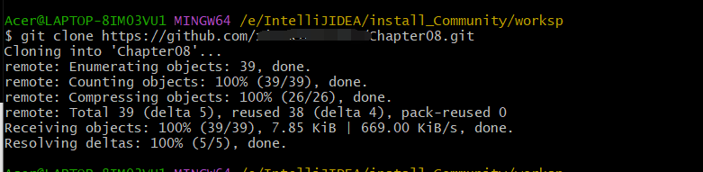

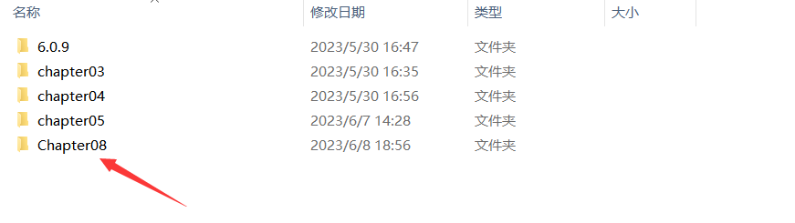

查看代码的分支目录：

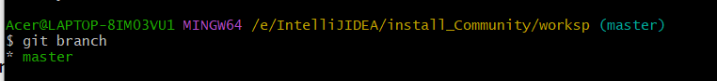

注意：证明只有一个master目录，并且当前所在的目录就是master目录，如果你要切换到其他目录 git checkout +分支名

在ider里面用git下载项目代码：

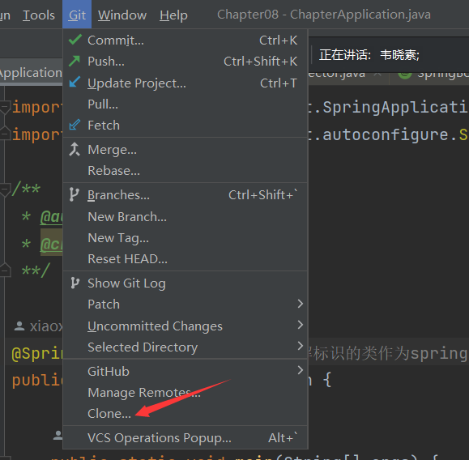

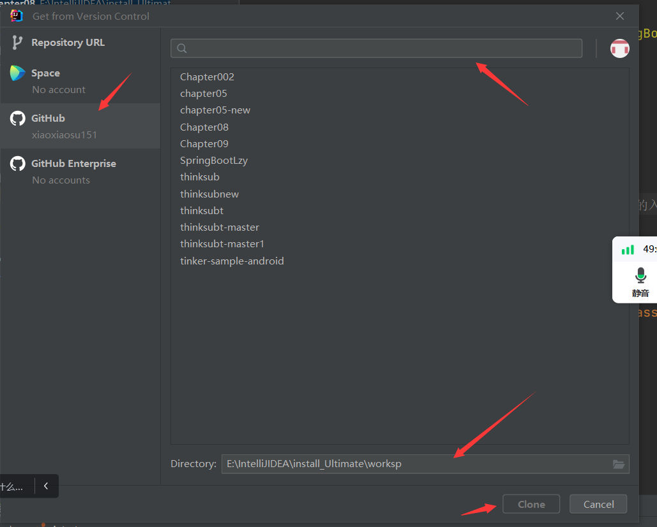

提交代码：

查看gitHub仓库上面的代码

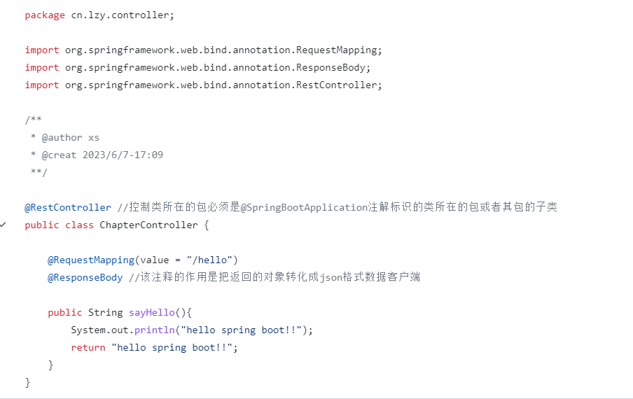

1、先去同步远程仓库代码

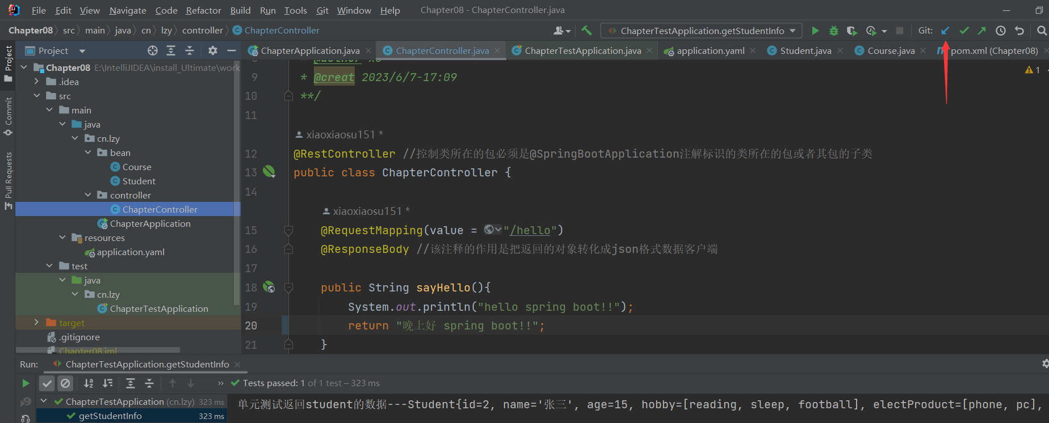

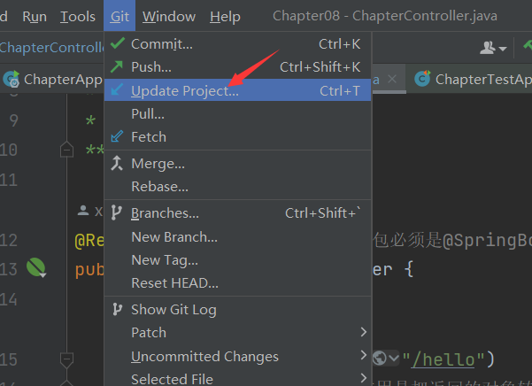

也可以用git客户端更新远程仓库代码：

git pull

1. 选中要提交的代码 commit

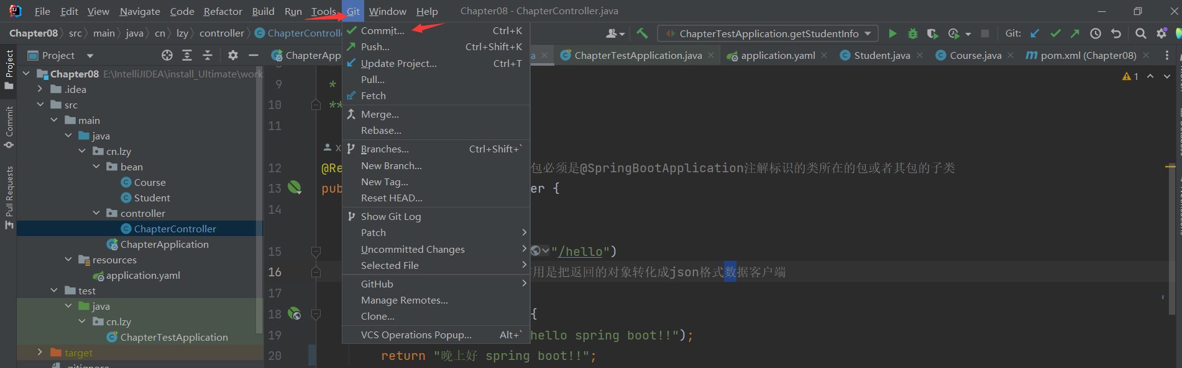

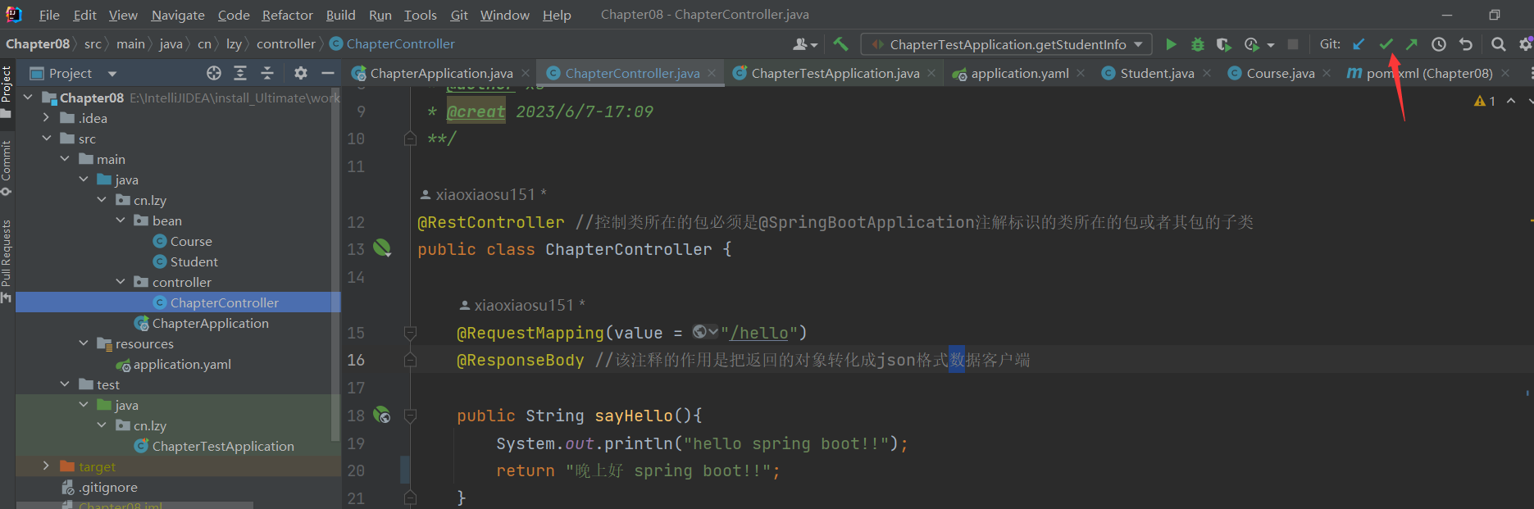

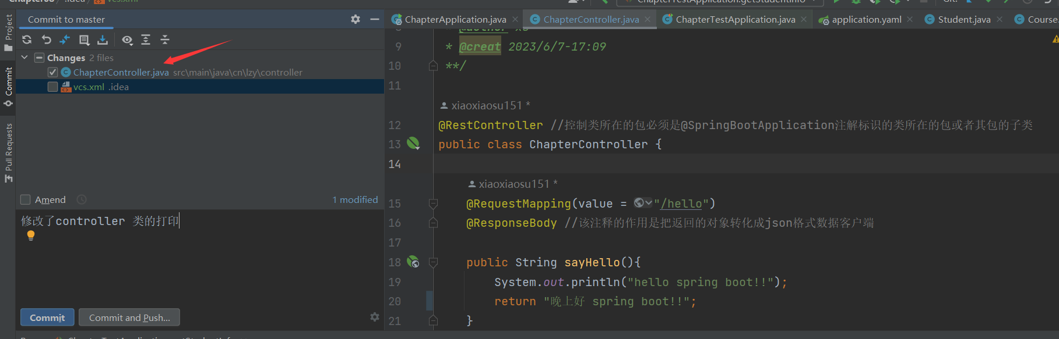

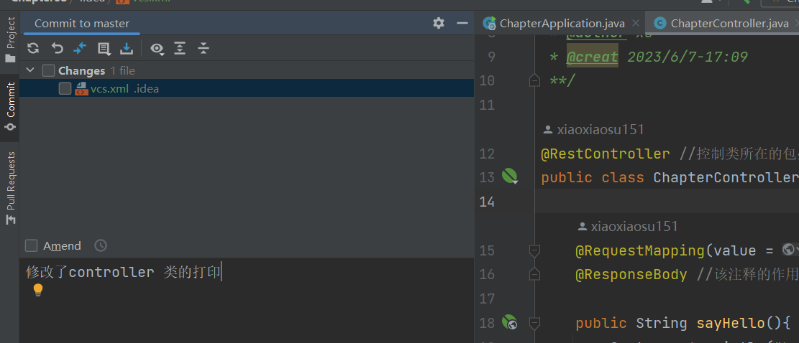

注意：只勾选自己改的代码文件，不要提交其他关于项目配置类的文件（你本地的ider配置环境跟其他同学的不一样，别人更新你的代码后很容易引起配置异常bug）

1. Push代码到仓库

命令方式：

git push origin HEAD:refs/for/master

Master是项目的分支

IDER方式push代码到github：

1. 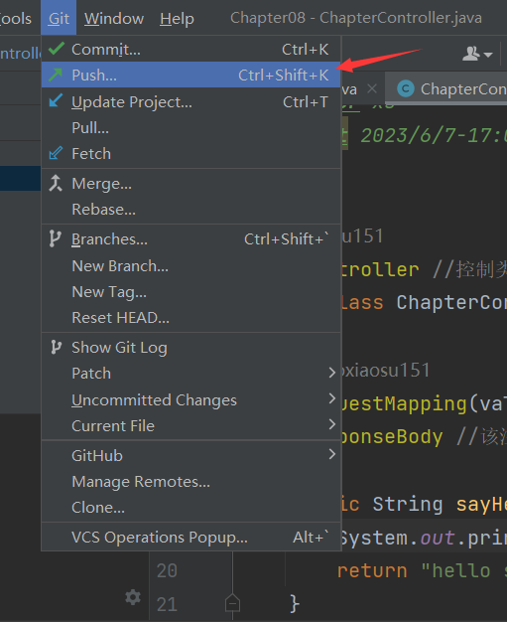

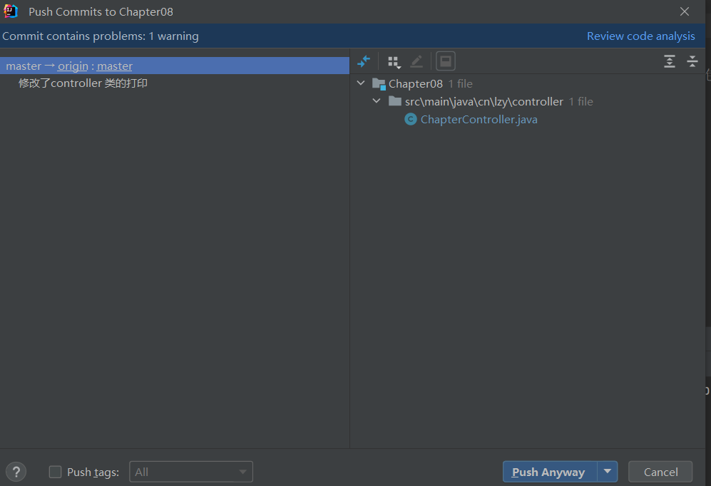

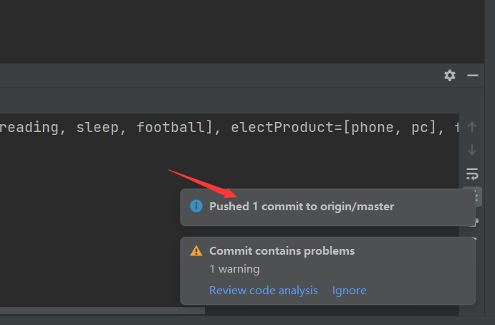

查看github仓库代码：

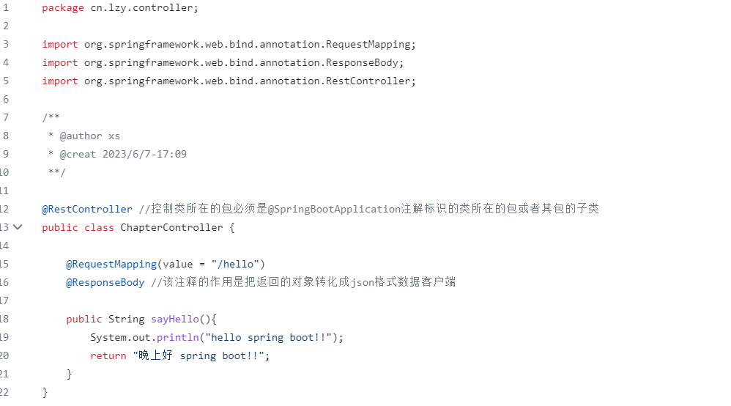

问题总结：

# **解决每次git pull、git push都需要输入账号和密码的问题**

参考链接：<https://zhuanlan.zhihu.com/p/537646478>

# **[git推送代码报错：fatal: The current branch master has no upstream branch. To push the current branch and set the remote as upstream](https://www.cnblogs.com/Amerys/p/14669572.html)**

参考链接：<https://www.cnblogs.com/Amerys/p/14669572.html>

输入 git push origin HEAD:refs/for/master

原因：本地仓库和远程仓库没有关联上，并且没有这个origin

解决方案：先把origin目录对应上

git remote add origin https://username@xxx.com/xxx.git

